Лабораторная работа №5

1. Отчет Клиентская база

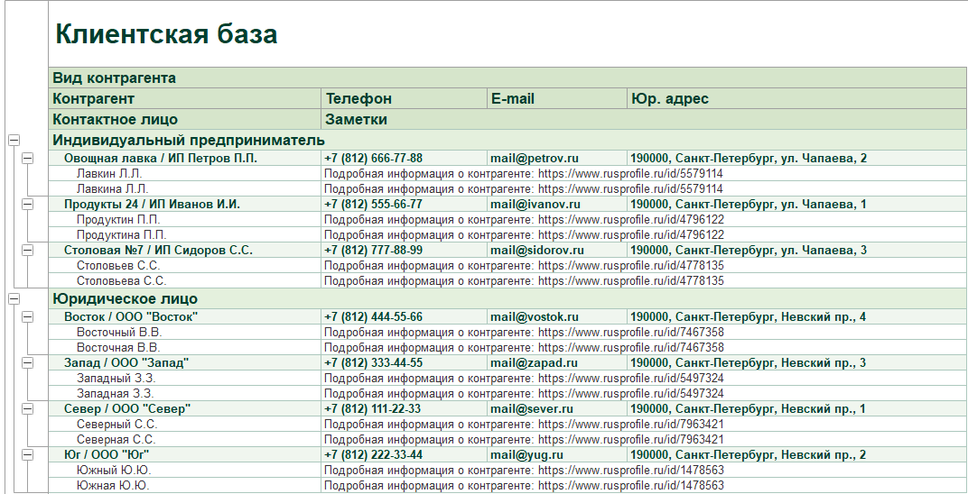

1. Отчет с пользовательскими настройками и контрагенты из группы «ПОКУПАТЕЛИ»

